 | Министерство образования и науки Российской Федерации  Федеральное государственное бюджетное образовательное учреждение  высшего образования  «Московский государственный технический университет  имени Н.Э. Баумана  (национальный исследовательский университет)»  (МГТУ им. Н.Э. Баумана)

ФАКУЛЬТЕТ ИНФОРМАТИКА И СИСТЕМЫ УПРАВЛЕНИЯ

КАФЕДРА КОМПЬЮТЕРНЫЕ СИСТЕМЫ И СЕТИ (ИУ6)

ОТЧЕТ ПО ТЕХНОЛОГИЧЕСКОЙ ПРАКТИКЕ

Студент Бурлаков Александр Сергеевич

Группа ИУ6-42

Тип практики Технологическая

Название предприятия Кафедра ИУ6 «Компьютерные системы и сети»

Студент _________________ ____________________
подпись, дата фамилия, и.о.

Руководитель практики _________________ ____________________
подпись, дата фамилия, и.о.

Оценка __________________________________

2018 г.

Министерство образования и науки Российской Федерации
Федеральное государственное бюджетное образовательное учреждение
высшего образования
«Московский государственный технический университет имени Н.Э. Баумана
(национальный исследовательский университет)»
(МГТУ им. Н.Э. Баумана)

УТВЕРЖДАЮ
Заведующий кафедрой ИУ6
______________ А.В. Пролетарский
« ___» ____________ 2018 г.

ЗАДАНИЕ
на выполнение практической работы

по теме: «Цифровые технологии»

Студент группы ИУ6-42

Бурлаков Александр Сергеевич
(Фамилия, имя, отчество)

Направленность практики: Технологическая

График прохождения практики (только для распределенной практики):
25% к __., 50% к __, 75% к __, 100% к __

Техническое задание Пройти тестирование «Специалист по программному обеспечению» по направлению Цифровые технологии в рамках Добровольного квалификационного экзамена (ДКЭ). Данный экзамен проводится департаментом науки, промышленной политики и предпринимательства города Москвы. Тестирование находится на сайте dke.moscow.

Расчетно-пояснительная записка на не менее 10 листах формата А4.
Перечень графического (иллюстративного) материала (чертежи, плакаты, слайды и т.п.)

Дата выдачи задания «25» июня 2018 г.

Руководитель практики _________________ _____________________
(Подпись, дата) (И.О.Фамилия)
Студент _________________ _____________________
(Подпись, дата) (И.О.Фамилия)

СОДЕРЖАНИЕ

ВВЕДЕНИЕ 3
ОСНОВНАЯ ЧАСТЬ 4
1 Выбор тестирования 4
2 Тестирование 5
2.1 Описание тестирования 5
2.2 Примеры вопросов 6

ВВЕДЕНИЕ

Целью производственной практики в прохождении ДКЭ (Добровольный квалификационный экзамен) является развитие у обучающихся навыков учебно-методической деятельности в процессе участия в тестировании навыков и знаний, полученных на факультете информатика и системы управления.
Задачами данного вида практики явились:

- Применение знаний, полученных в процессе обучения на таких курсах, как «Технологии разработки программных систем», «Базы данных», «Объектно-ориентированное программирование», «Машинно-зависимые языки программирования и основы компиляции»;

- Восполнение пробелов в знаниях, полученных в процессе обучения;

- Получение знаний о стиле кода, методам распределения времени

ОСНОВНАЯ ЧАСТЬ

1 Выбор тестирования
На портале «dke.moscow» доступны следующие направления тестирования: «Цифровые технологии», «Производство», «Услуги для населения и туризм», «Креативные технологии», «Деловые и финансовые услуги», «Предпринимательство». В качестве практики было выбрано направление «Цифровые технологии» как наиболее пересекающийся с направлением обучения кафедры ИУ6.
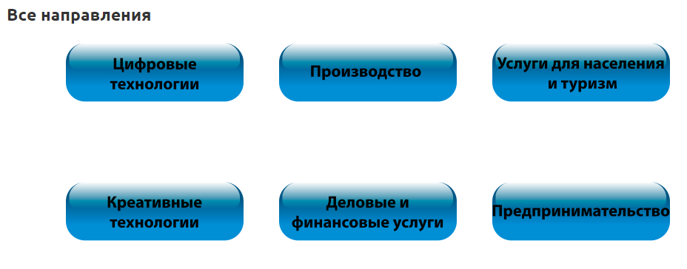
Рисунок 1 – Направления тестирования

Само тестирование доступно по следующим специальностям:
- Специалист по программному обеспечению
- Системный администратор
- Специалист САПР (CAD)
- Веб-разработчик
- Специалист по информационной безопасности
- Проектировщик интернета вещей
- Специалист в области больших данных

Из приведенного выше списка было выбрано тестирование по специальности «Специалист по программному обеспечению». Описание данного тестирования приведено на рисунке 2.

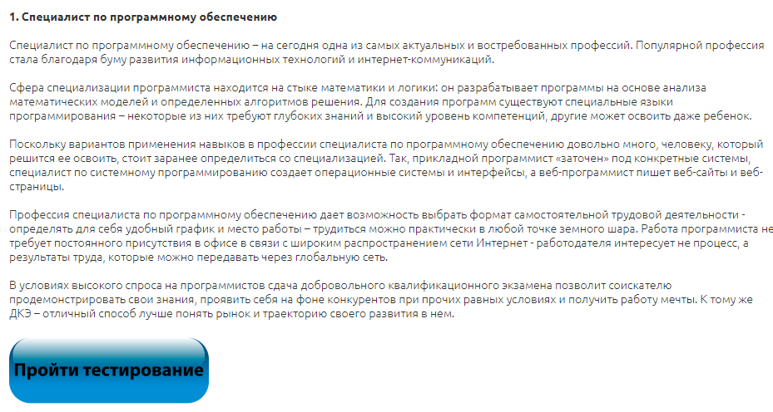
Рисунок 2 – Описание тестирования «Специалист по программному обеспечению»

2 Тестирование

2.1 Описание тестирования
Тестирование по специальности «Специалист по программному обеспечению» состоит из 100 вопросов, на их решение отводится 90 минут. Каждый вопрос представляет собой вопрос с 4-мя вариантами ответа, один из которых правильный. Вопросы по большей части повторяют материал, который дается на факультете ИУ6, но попадались и специфические вопросы, вроде методов распределения времени.
В ходе тестирования были использованы знания, полученные на следующих курсах: «Технологии разработки программных систем», «Базы данных», «Объектно-ориентированное программирование» и «Машинно-зависимые языки программирования и основы компиляции»;

2.2 Примеры вопросов
Пример вопроса, направленного на проверку знаний тестирующего о техники безопасности при работе с компрютером:
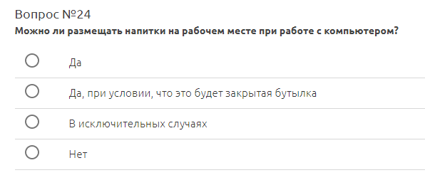
Рисунок 3 – Пример вопроса
Пример вопроса, направленного на проверку знаний о стилях кодирования, в частности, как именовать переменные:
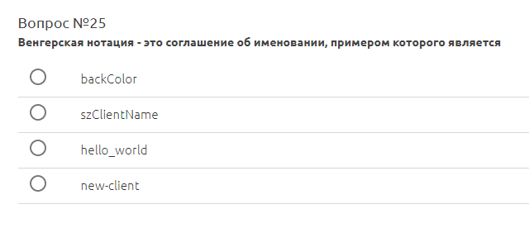
Рисунок 4 – Пример вопроса

Пример вопроса, направленного на проверку знаний по курсу «Технологии разработки программных систем»:
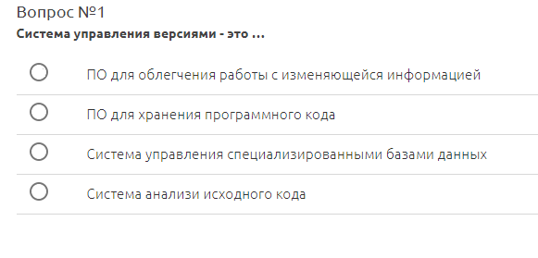
Рисунок 5 – Пример вопроса

Пример вопроса, направленного на проверку знаний по курсу «Базы данных»:
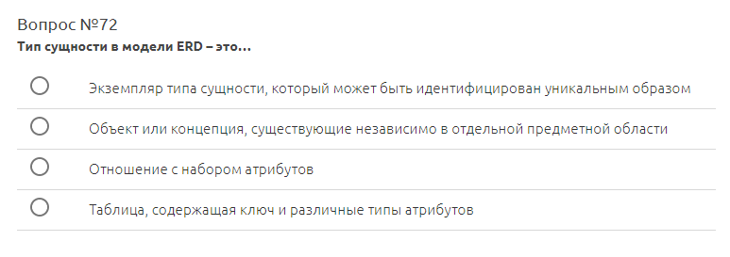

Рисунок 6 – Пример вопроса

Пример вопросов, направленных на проверку знаний о курсе «Объектно-ориентированное программирование»:
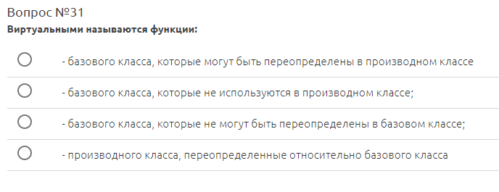
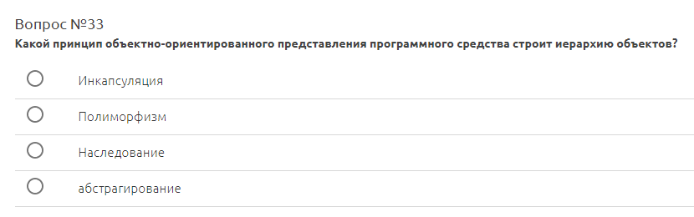
Рисунок 7 – Примеры вопросов

ЗАКЛЮЧЕНИЕ
Прохождение добровольного квалификационного экзамена помогло освежить знания, полученные в процессе обучения на кафедре ИУ6. Помимо этого данное тестирование подтолкнуло к получению новых знаний и более глубокому изучению профильной области, так как в нём попадались вопросы, ответы на которые просто дать не получилось.
По итогам тестирования набрано 77 баллов из 100 возможных.
По завершению тестирования на почту пришло письмо о завершении тестирования.
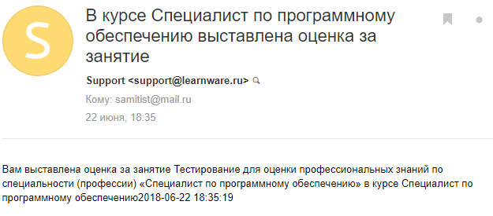
Рисунок 8 – Письмо о завершении тестирования

СПИСОК ИСПОЛЬЗОВАННЫХ ИСТОЧНИКОВ
- Иванова Г.С., Ничушкина Т.Н. Объектно-ориентированное программирование. Учеб. для вузов. – М.: Изд-во МГТУ им. Н.Э. Баумана, 2014.
- Иванова Г.С. Технология программирования: Учебник для вузов. – М.: Изд-во МГТУ им.Н.Э.Баумана, 2002. – 320 с.
- Конспекты лекций и семинаров по курсу «Технология разработки программных систем»
- Конспекты лекций по курсу «Базы данных»

СПИСОК ЛИТЕРАТУРЫ

